IV
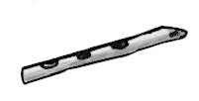

Un dîner très spécial

David et Nina ont très peur. Pourtant, les hommes préhistoriques n’ont pas l’air méchant. Ils paraissent seulement très surpris.
L’un des hommes prend alors une petite flûte qui pendait à sa ceinture, puis il se dirige vers la sortie tout en jouant de la musique.
David et Nina sont rassurés.
Un homme qui joue si bien de la musique ne peut pas être méchant !
Ils décident donc de la suivre.

Après quelques minutes de marche, ils arrivent dans une sorte de campement.
D’autres enfants les entourent. Ils sont habillés de peaux de bêtes, comme leurs parents. L’un d’entre eux apporte un morceau de viande grillée et le tend à Nina.
-Ah, ça tombe bien dit-elle. Je mourais de faim !

Le musicien donne sa flûte à David qui essaie d’en jouer.
La nuit tombe. Nina a très sommeil, mais elle préférerait dormir dans son lit !
Bientôt, la lune est haute dans le ciel et tout le campement s’est endormi.
Les deux enfants se lèvent alors silencieusement et dans
l’obscurité ils font demi-tour pour retrouver le petit passage par où ils sont venus.

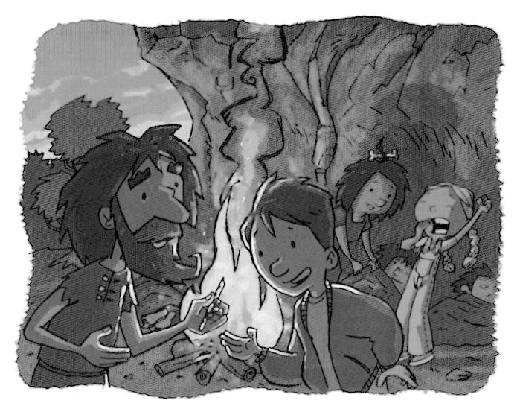

-Dépêche-toi, dit David. Le passage est là ! Nina suit son frère et tout à coup, les enfants se retrouvent au milieu de la grotte pleine de touristes, juste derrière leurs parents.

-Mais où étiez-vous encore passés ? dit le papa.
Si vous continuez comme ça, vous n’apprendrez jamais rien sur l’histoire des hommes !
-Tu te trompes, papa ! dit David. On vient de faire un voyage chez les hommes préhistoriques !
Le papa s’énerve.
-Maintenant ça suffit ! Vous restez avec nous et sans bouger s’il vous plait !

Les enfants ne disent rien. Mais David sort de sa poche la petite flûte en os et la montre à Nina.
Ils éclatent de rire.
Bien sûr que leur histoire est vraie ! Et tant pis si personne ne veut les croire !
